# 临沧市政协调研组石永一行莅临耿马自治县商务局电商中心开展调研工作

2022年4月28日，临沧市政协调研组一行莅临耿马傣族佤族自治县商务局电商中心调研视察工作，县政协副主席、县工商联主席孙文利、县工商联党组书记杨春鹏、县政协民族宗教和港澳台侨外事委员会主任李桂美陪同调研，耿马自治县商务局副局长余晓刚、耿马益农缘科技有限公司副总经理李继伟全程陪同。

调研组一行详细了解项目开展情况，参观了电商中心农特产品展示区、物流仓储分拣中心、新品种凤梨种植基地、电商培训室、办公区域。对项目工作中的政府支持，部门联动，企业担当，工作扎实，服务到位表示肯定。

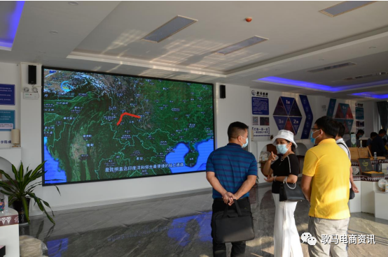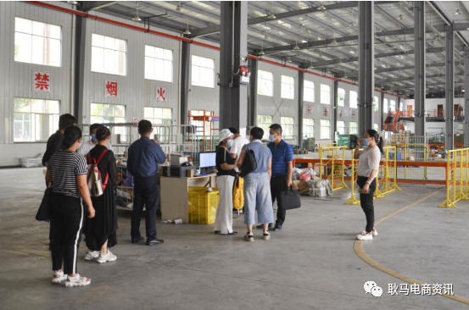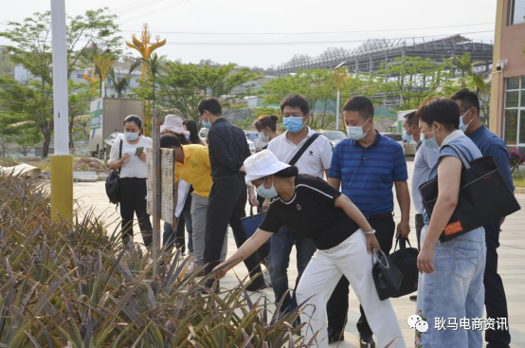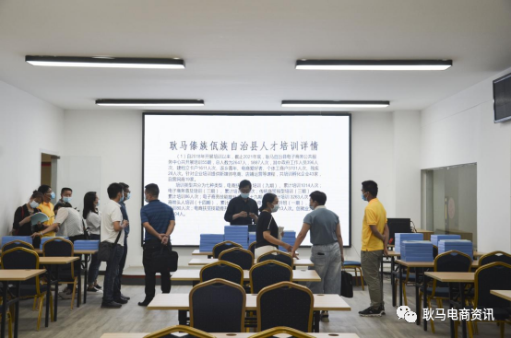 随后调研组在中心召开座谈会，调研组会上提出企业与企业之间，企业与政府之间要加强沟通交流，头脑风暴，加强不同领域之间的合作联系，政府引领、政企互动、政策聚焦、共促发展。